**Universitatea Alexandru Ioan Cuza din Iași**

**Facultatea de Fizică**

**Examen – Mecanică Teoretică**

**1p oficiu**

**Subiect 1. – Calcul Vectorial – Metoda Analitică = 3p**

1. (1p) Dacă $\vec{r}$ este vectorul de poziție al unui punct material în raport cu sistemul de coordonate Oxyz să se calculeze $∇x\left(r^{n} \vec{r}\right)$, unde $r= \left|\vec{r}\right|$.
2. (1p) Să se calculeze div($\vec{r} r$).
3. (1p) Fiind dată funcția f(r) (diferențiabilă), să se demonstreze că $\vec{r} f(r)$ este un câmp irotațional**.**

**Subiectul 2 Formalism analitic Lagrange/Hamilton = 4p**

1. (1p). Un sistem de N puncte materiale este supus unui număr l de legături. Câte grade de libertate are sistemul? Câte coordonate generalizate pot fi atașate sistemului. Utilizând formalismul lagrangean, câte ecuații de mișcare (ecuații Lagrange de speta a doua) are sistemul in acest caz?
2. (1p). Să se scrie în coordonate cilindrice $ρ, φ, z$ hamiltonianul și lagrangeanul unui punct care se mișcă sub acțiunea unei forțe centrale cu energia de forma V = V(r). Menționați variabilele ciclice și integralele prime ale sistemului.
3. (2p). Pentru sistemul din figura de mai jos (Fig.1) să se calculeze ecuațiile de mișcare utilizând ecuațiile lui Lagrange de speta a II- a. Corpul de masă $m_{1}$ oscilează numai pe verticală iar corpul de masă $m_{2}$ oscilează în planul xOy.

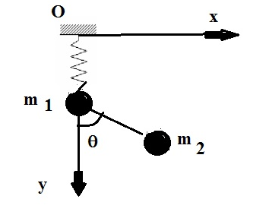

Fig.1

**Subiectul 3 =Aplicație parantezele POISSON**

(2p). Să se calculeze următoarele paranteze POISSON:



$(\vec{r}, p^{n})$

$(\vec{p}, r^{n})$

unde $\vec{p}$ este vectorul impuls și $\vec{r}$ vectorul de poziție al unui punct material în raport cu un sistem de coordonate Oxyz.

**Total = 10 p**

**SUCCES MAXIM!**